**Vivoactive 3 Music, czyli zegarek Garmin dla aktywnych**

**Prowadzisz aktywny tryb życia i nie wyobrażasz sobie, żeby zwolnić? Smartwatch <strong>Vivoactive 3 Music</strong> marki Garmin to zegarek idealny dla Ciebie! Sprawdź dlaczego i jakie ma funkcje.**

**Garmin Vivoactive 3 Music**

Szukasz zegarka idealnego dla aktywnych osób? Koniecznie sprawdź nowy model marki Garmin!

**Dlaczego warto zainwestować w zegarek typu smartwatch?**

Każdego dnia mamy do załatwienia wiele spraw. Często dotyczących nie tylko pracy. Wiele osób stara się znaleźć czas również na trening czy jakąkolwiek inną aktywność fizyczną. Bardzo pomocne na co dzień są różnego rodzaju gadżety ułatwiające życie. Jednym z nich jest zdecydowanie smartwatch. Możemy wyświetlać na nim powiadomienia z połączonego z nim smartfona, monitorować aktywność (np. kroki czy konkretne ćwiczenia), a także płacić w sklepach z poziomu zegarka.

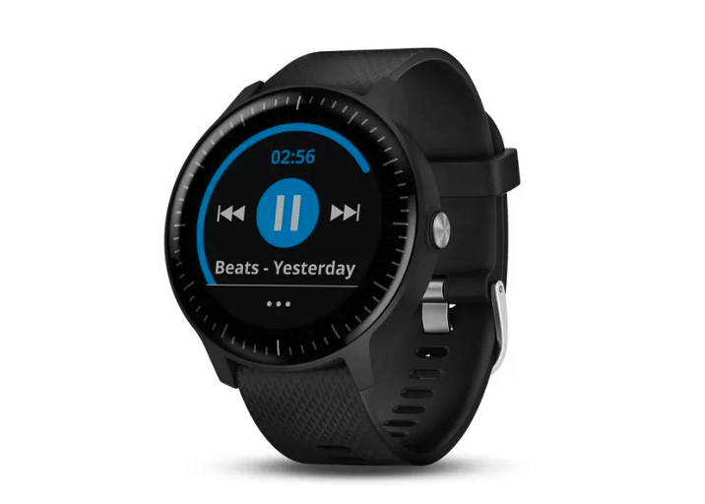

**Jakie funkcje posiada zegarek Vivoactive 3 Music?**

Model zegarka [Vivoactive 3 Music](https://www.eazymut.pl/garmin-vivoactive-3/1109-vivoactive-3-music-czarny-z-zapieciem-ze-stali-nierdzewnej-010-01985-03.html) marki Garmin to nowoczesny smartwatch z wieloma przydatnymi funkcjami. Oprócz całkiem podstawowych, takich jak monitorowanie treningów, liczenie kroków czy wyświetlanie powiadomień, model ten został wyposażony w kompas trójosiowy, akcelerometr, a nawet wysokościomierz barometryczny. Posiada również czujnik pomiaru tętna z nadgarstka, czy możliwość bezprzewodowego przesyłania muzyki do słuchawek Bluetooth bez użycia telefonu za pomocą aplikacji Spotify. W aspekcie estetycznym - można personalizować go za pomocą sporej ilości bezpłatnych tarcz zegarka, aplikacji oraz widżetów.